RELATÓRIO DE ATIVIDADES
AÇÃO 02 - Criação de uma logomarca do grupo

Objetivo da ação: Exercer a criatividade do grupo, e ter uma logomarca que represente o grupo.

A criação da logomarca do grupo iniciou com a criação feita à mão pelos Jovens Titans, como mostra a (imagem 1 e 2). Foi feito um desenho pelos próprios adolescentes, em que foram dados alguns palpites (pela própria equipe) de adaptação para o desenho. Após a criação da inspiração, surge a necessidade de trazer uma referência a cidade de Medianeira. Nesse sentido, os adolescentes juntaram várias referências sobre o que caracterizava o nosso município, e, por meio de votação, foi escolhido o Lago da Prefeitura (imagem 3) que é um dos atrativos turísticos da cidade.
Nesse sentido, a logomarca foi feita digitalmente, fazendo com que os dragões, escolhidos pelos adolescentes para demonstrar força, formem juntos o lago da Prefeitura (Arquivo 3). Ademais, a fonte em que foi escrita a logo faz referência ao grafite, muito apreciado pela equipe, que já fez cursos de grafite (imagem 4 e 5) em conjunto em outros anos, no SCFV (Serviço de Convivência e Fortalecimento de Vínculos).
Após debate sobre os ajustes do logo, foram feitas várias opções digitalmente. Em seguida, foram reunidas todas elas e votadas (Arquivo 4) por todos qual seria a melhor para representar a equipe, sendo eleita a logomarca a seguir:
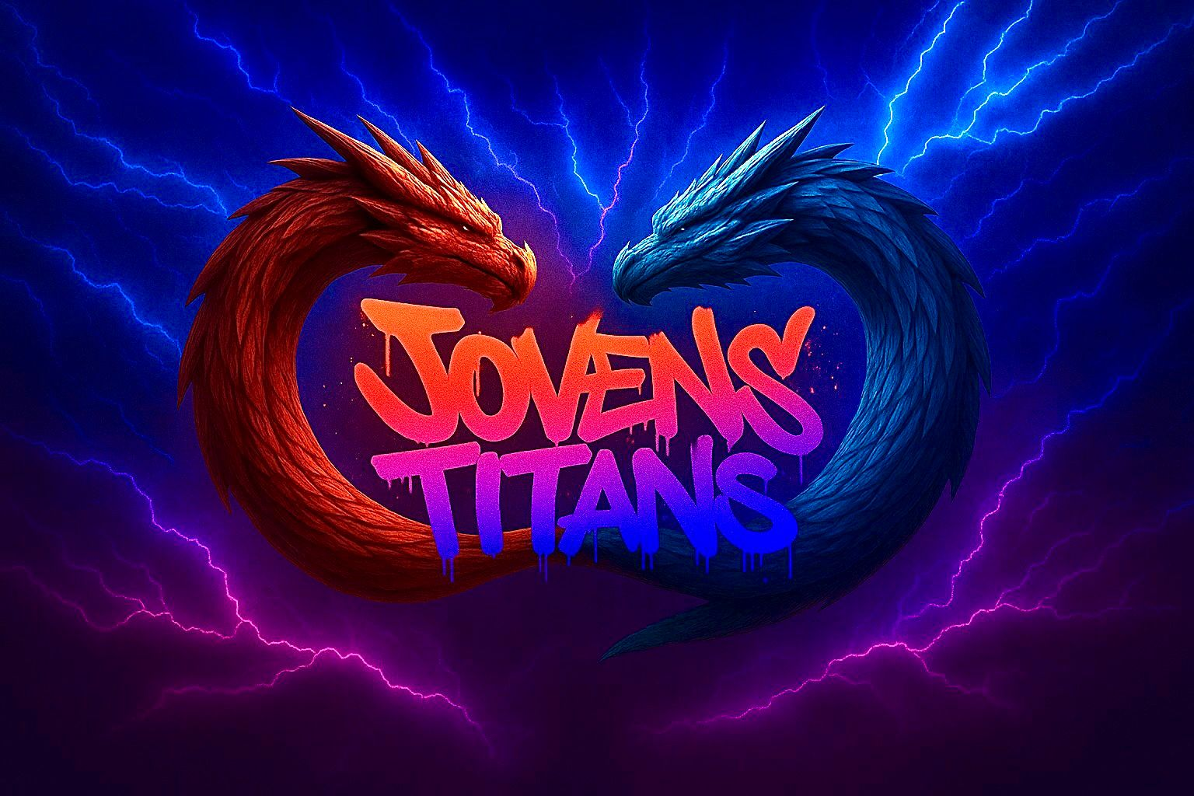

OBS: Os arquivos mencionados são videos enviados juntos com o email

IMAGEM 1 e 2
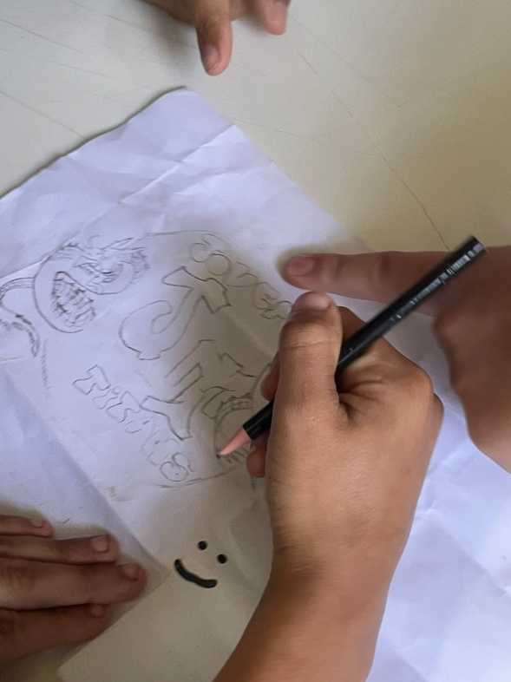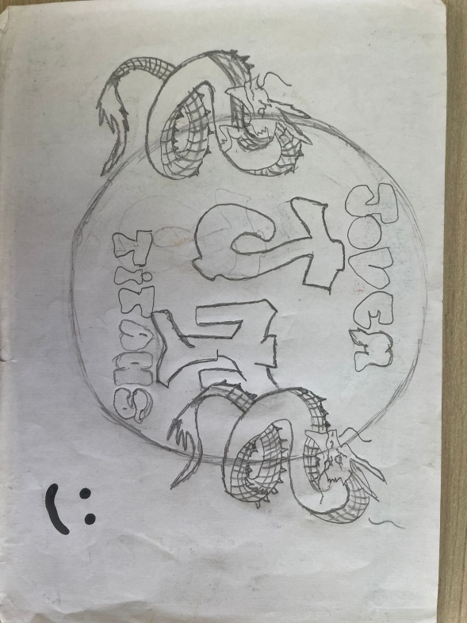
IMAGEM 3
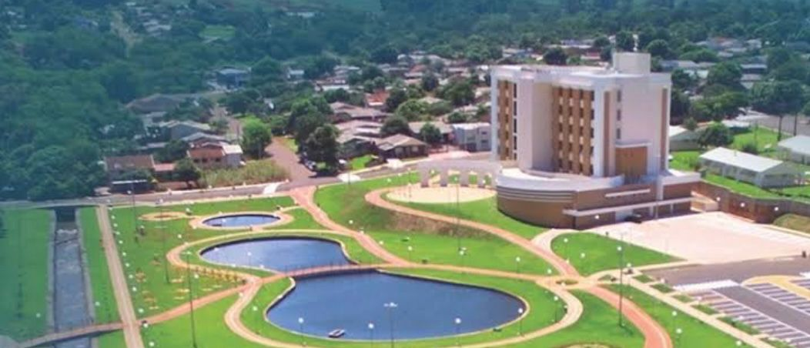

IMAGEM 4 e 5
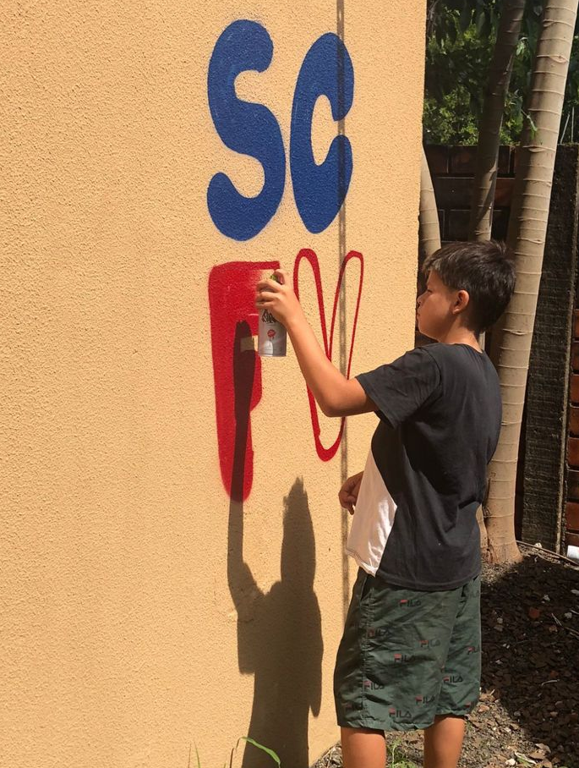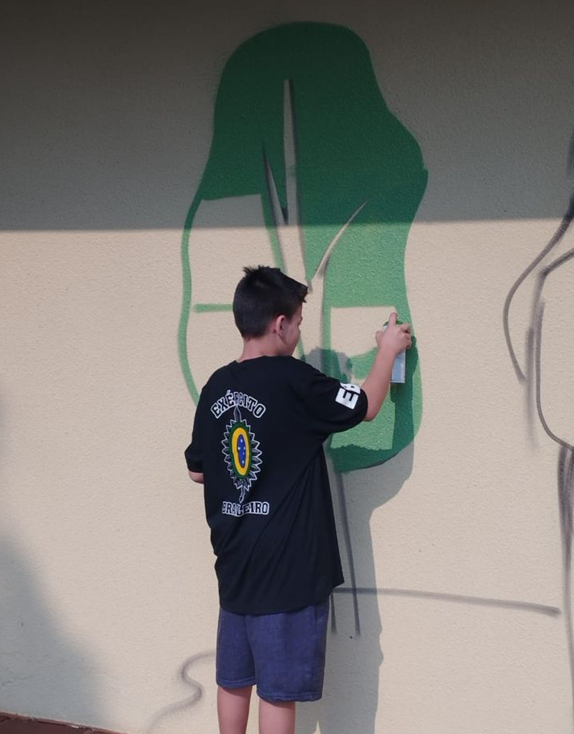
IMAGEM 6
